國立台東高中97學年度第二學期期末考高二社會組生物試卷 適用2-7.8班 讀卡

一、單選題：50％
- 下列有關ABO型血型的遺傳現象，何者正確？ (A)每種血型有兩種基因型 (B)表現型有兩種 (C)共有三種不同的基因型 (D)等位基因有三種不同基因
- 王先生的血型為A型，王太太為B型，他們已有一位O型的女兒，若他們夫妻想再添一位男孩且血型與父親相同，其機率為： (A) 1/2 (B) 1/4 (C) 1/8 (D) 1/16
- 有一對夫婦，血型均為A型，他們計劃生三個孩子，目前已育有一O型男孩，試求第二個孩子血型為A型而且是女孩之機會為： (A)1/2 (B)1/4 (C)1/8 (D)1
- 有兩姊妹，血型分別為AB型與O型，他們的祖父母皆為B型，則其父母的血型分別為： (A)父為B型，母為A型 (B)父為A型，母為B型 (C)父為A型，母為O型 (D)父為B型，母為AB型
- 李先生的血型為AB型，李太太為O型，則想生下與他們相同血型小孩的機率為何？ (A)1/4 (B)1/8 (C)1/16 (D)0
- 下列有關性聯遺傳的敘述，何者正確？ (A)色盲基因位於Y染色體上 (B)若父親是色盲，則兒子也將是色盲 (C)若母親是色盲，兒子也將是色盲 (D)男性若只含一個色盲基因，則不會表現色盲性狀
- 色盲患者中男性多於女性，原因之一是： (A)色盲是由顯性基因所控制的 (B)致病基因在X染色體而且為隱性 (C)致病基因在體染色體上 (D)出生的男嬰比女嬰多
- 某生有色盲，但父母親均無色盲，則該生的色盲基因應： (A)來自父親 (B)與母親無關 (C)來自祖父或祖母 (D)來自外祖父或外祖母
- 某男孩患血友病，他的父母、祖父母、外祖父母均正常。請同學推測這個男孩的致病基因來源途徑為何？ (A)外祖母⇒母親⇒男孩 (B)外祖父⇒母親⇒男孩 (C)祖母⇒父親⇒男孩 (D)祖父⇒父親⇒男孩 (E)外祖母⇒父親⇒男孩。
- 若人類Y染色體上有一性聯遺傳基因，此基因為顯性; 有一父親具有此基因，則下列敍述何者正確? (A)其生下的女兒有的機會發病 (B)其生下的兒子有的機會發病 (C)其生下的女兒皆會發病 (D)其生下的兒子皆會發病
11. 下列哪一種分子是由DNA轉錄出之單鏈核糖核酸，其上有三個連續的含氮鹼基所組成之反密碼？ (A)mRNA (B)tRNA (C)rRNA (D)mRNA和tRNA。
12. 為何有時一種胺基酸可由二種或二種以上的tRNA攜帶？ (A)因為一種密碼子可與二種以上的反密碼子配對 (B)因為一種胺基酸可有二種以上的密碼子所決定 (C)因為一種tRNA可有二種以上的反密碼子 (D)因為一種密碼子可轉錄成二種以上的反密碼子。
13. 依照mRNA的序列合成蛋白質的過程稱為什麼？ (A)轉錄 (B)轉譯 (C)同化 (D)異化。
14. RNA、DNA、蛋白質三者的關係為何？ (A)DNA→RNA→蛋白質 (B)DNA→蛋白質→RNA (C)RNA→DNA→蛋白質 (D)蛋白質→RNA→DNA。
15. 不同的人其DNA不同的地方是何者的排列順序？ (A)核糖 (B)含氮鹼基 (C)磷酸 (D)去氧核糖。
16. 有關mRNA的敘述，下列何者正確？ (A)可自DNA上轉譯其密碼子 (B)可與胺基酸上的含氮鹼基配對 (C)在細胞核內完成蛋白質的製造 (D)附於核糖體上才能與tRNA組合。
17. 真核細胞的染色體是蛋白質與何物質組成？ (A)脂質 (B)RNA (C)DNA (D)醣類。
18. 下列敘述何者是tRNA之特性？ (A)可和密碼子配對作用之物質 (B)組成核仁之主要成分 (C)轉錄自mRNA (D)攜帶有特定之胺基酸。
19. 下列有關DNA和RNA的敘述，哪一項是錯誤的？ (A)DNA主要是存在於細胞核中，RNA主要存在於細胞質中 (B)DNA是製造RNA的模板，RNA是DNA模板的翻板 (C)DNA構成分子中有脲嘧啶，RNA構成分子中有胸腺嘧啶 (D)DNA分子的構造是雙股，RNA是單股。
20. 某段雙股DNA共有磷酸基100個，腺嘌呤20個，則胞嘧啶與去氧核糖各有 (A)20，100 (B)30，100 (C)20，50 (D)30，50。
21. 要大量栽培名貴的花卉，可使用哪種方法？ (A)重組DNA (B)細胞融合 (C)轉殖基因 (D)組織培養。
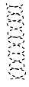
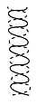
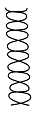
22. 若以¹⁵N的培養基培養細菌繁殖數代後，再將細菌用¹⁴N的培養基培養一段時間。下列四圖為複製一次後的DNA，請問何者正確？（實線表示¹⁵N股，虛線表示¹⁴N股）
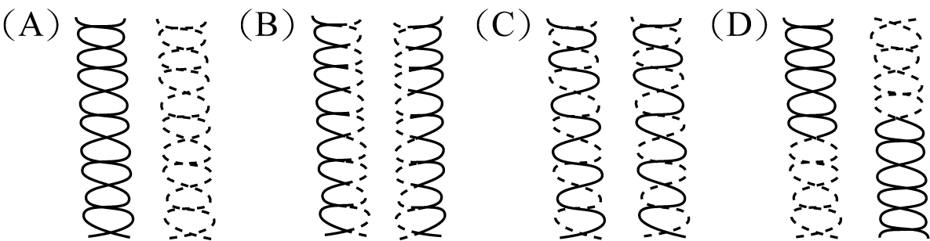
23. 承上題，則該細菌在¹⁴N的培養基中分裂幾次之後測定右列三種DNA為
＝0：1：3 (A)1 (B)2 (C)3 (D)4次。
24. 有關真核生物的轉譯作用，下列敘述何者正確？(A)在粒線體中進行 (B)不需要任何酵素催化(C)相應的胺基酸由tRNA攜帶 (D)反密碼與胺基酸為一對一的關係
25. 想要製造出代代相傳的螢光老鼠，水母體中的螢光基因一定要能進入老鼠的哪一種細胞中？ (A)腦細胞 (B)肌肉細胞 (C)生殖細胞 (D)子宮細胞。

二、多重選擇題：10％
26.DNA的雙螺旋模型是哪兩個學者所提出？(A)華生 (B)虎克 (C)克立克 (D)卡爾文 (E)孟德爾
27.下列哪兩種種胞器內能進行轉錄轉譯？ (A)高基氏體 (B)粒線體 (C)核糖體 (D)葉綠體 (E)溶體
28. 下列有關基因表現的敘述，何者正確？ (A)一種DNA密碼僅對應一種RNA的密碼子 (B)一種密碼子僅對應一種反密碼子 (C)一種反密碼僅對應一種胺基酸 (D)一種胺基酸僅對應一種密碼子 (E) 一種胺基酸僅對應一種反密碼
29. 在育嬰房中三個嬰兒被弄混了，父母及血型如表。則下列父母與嬰兒配對，何者正確？
父母 血型 | 嬰兒 血型
1. B 型 X AB型 | 甲： O型
2. A型 X O型 | 乙： AB型
3. B型 X B型 | 丙： A型
(A)嬰兒甲：父母2 (B)嬰兒甲：父母3 (C) 嬰兒乙：父母1 (D) 嬰兒丙：父母1 (E) 嬰兒丙：父母2
30.下列哪些疾病是因染色體異常所引起的？ (A)愛滋病 (B)唐氏症 (C)透納氏症 (D)狂犬病(E)紅綠色盲
國立台東高中97學年度第二學期期末考高二社會組生物答案卷 班級： 座號： 姓名：

三、非選題40％

1.下圖為利用甲（抗A血清）和乙（抗B血清）檢驗不同血型的反應，其中ABCD分別表示不同的血型， 回答下列問題： 20％
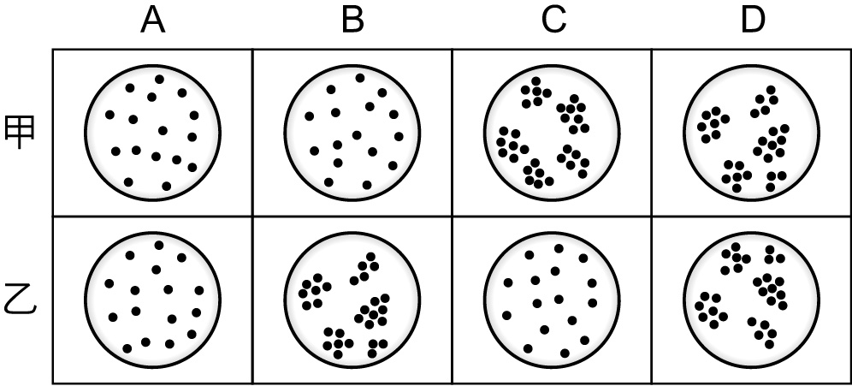
(1)抗A血清含有下列何者？ (A)抗原A (B)抗原B (C)抗體A (D)抗體B。3％
答：C
(2)抗A血清取自於哪一種血型的血液？ 3％
B
(3) ABCD的血型分別為何？8％
答：A：O
B：B
C：A
D：AB
(4) O型血為何可以捐給其他血型？ 6％
答：
答案：(1) C；(2) B型；(3) O型，B型， A型， AB型；(4)O型紅血球膜上不具抗原，故和接受者不會發生嚴重的免疫反應。
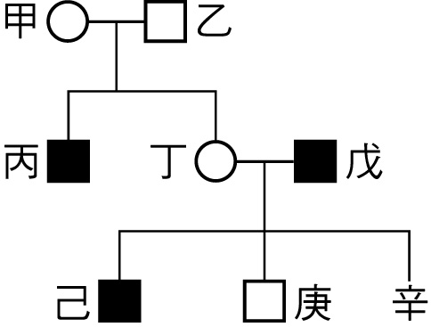
2.右圖為某一家族色盲遺傳的譜系圖，□表示正常男性，■表示色盲男性，○表示正常女性，則丁、戊所生的女孩辛，出現色盲的機率為何？ 10％

答案：
3.若有一對夫婦，一為A型、一為B型。他們已生了一個O型的孩子，則他們想再生一個孩子，此孩子為B型的機率有多少？此對夫婦的基因型各為何？10％
答案：，I^{A}i×I^{B}i
※加分題：32％
根據下列圖形回答下列問題：
(1)寫出名稱：甲：____________，乙：____________。
(2)這是____________作用的模式圖，這作用是在何處進行？____________。
(3)如圖AA3對應的mRNA密碼子是____________。
(4)如圖AA4對應的DNA密碼子是____________。
(5)如圖AA5對應的反密碼子是____________，位於____________上。
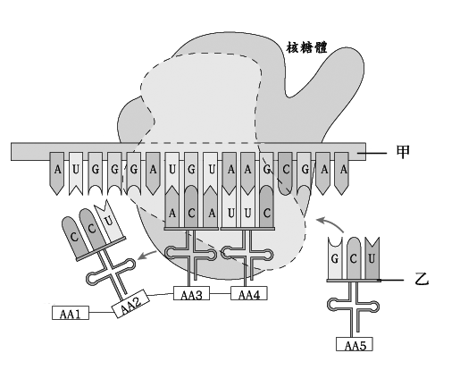
解答 (1)mRNA tRNA;(2)轉譯 核糖體;(3)UGU;(4)TTC;(5)GCU tRNA

